Liceo Nº1 Javiera Carrera

Dpto: Biología

Coordinadora: Marta Ruiz C.

Profesora: Daniela Pizarro Solar

|  |
| --- |
| **Guía explicativa 3° diferenciado Ciencias de la Salud**  Unidad 1: salud sociedad y estilos de vida  **Tema:** Efectos del consumo y abuso de drogas sobre la salud de las personas |

**OA3**: Analizar relaciones causales entre los estilos de vida y la salud humana integral a través de sus efectos sobre el metabolismo, la energética celular, la fisiología y la conducta.

Instrucciones:

- La siguiente guía tiene la finalidad de instruirla en contenidos relacionados con el funcionamiento del sistema nervioso y los efectos que pueden tener el abuso de drogas sobre él y sobre la salud de las personas, especialmente en adolescentes, a partir de evidencias proporcionadas por investigaciones científicas.

- Las dudas que presente con respecto a los contenidos aquí expuestos, debe hacerlas llegar al correo institucional del docente que le imparte la asignatura ([nombreapellido@liceo1.cl](mailto:nombreapellido@liceo1.cl))

En el material trabajado previamente, usted comprendió que la salud es un estado integral que abarca tanto aspectos físicos, psicológicos y sociales. A su vez, pudo evidenciar cómo dos procesos biológicos, como son el sueño y la respuesta de estrés, pueden perjudicarla si no se manejan adecuadamente. Ahora, nos enfocaremos en entender cómo una conducta, el ***consumo de drogas***, impacta en la salud de las personas a través de la alteración del funcionamiento del sistema nervioso. Sin embargo, para llegar a eso es fundamental que recordemos y aprendamos algunos conceptos básicos.

**Sistema nervioso, cerebro y drogas**.

Como aprendió durante el año pasado, nuestro sistema nervioso (SN) cumple una gran variedad de funciones que podemos agrupar en tres: 1) sensorial, pues capta estímulos del ambiente y del interior del organismo; 2) integradora, que consiste en el análisis de la información recibida y la “selección” de la respuesta; y 3) efectora, ya que permite elaborar una respuesta frente al estímulo recibido.

El funcionamiento del SNC es muy eficiente para responder con rapidez a los estímulos del entorno. Las señales que se reciben a través de los sentidos se transmiten desde el lugar donde se originan hasta la médula espinal o el cerebro, y de ahí a los órganos efectores. Para ello, es necesario que las neuronas desencadenen impulsos nerviosos y que estos se transmitan a través de largas distancias por un mecanismo neuronal conocido como sinapsis, la cual puede ser eléctrica o química. Esta última, sucede cuando interviene una molécula denominada neurotransmisor, el cual es liberado por una neurona y recibido por otra, gracias a la presencia de receptores específicos.

Los neurotransmisores pueden ser excitadores o inhibidores. Entre los primeros se encuentran las catecolaminas (dopamina, adrenalina y noradrenalina), la serotonina, el glutamato y el aspartato; mientras que entre los inhibidores destacan el GABA (ácido gammaamino-butírico) y las endorfinas. Es importante tener en cuenta que, frente a una determinada situación, no se libera solo uno de ellos, sino que pueden liberarse en grupos, en los que, en algunos casos, predominan algunos sobre otros. Por ejemplo, en un contexto de felicidad, se ha observado que nuestro cerebro libera tanto dopamina como serotonina, pero las concentraciones de esta última molécula predominan por sobre la primera. Por otro lado, una situación puede inducir, paralelamente, la liberación de neurotransmisores excitatorios e inhibitorios, los cuales viajarán a diferentes partes del cerebro dependiendo de dónde se requieran. Como podrán deducir, el funcionamiento del SN es tremendamente complejo y hoy tiene a un gran número de científicos trabajando en entenderlo.

La liberación de los neurotransmisores puede verse alterada por el consumo de sustancias, las cuales conocemos como drogas.

Una droga es una sustancia natural o sintética que altera el funcionamiento de sistema nervioso central (psicoactivo). Específicamente en el cerebro, modifican los procesos de percepción, velocidad de respuesta y emociones o estado de ánimo. Normalmente estas sustancias se clasifican bajo dos criterios: Legalidad y su efecto sobre el SNC.

|  |  |  |  |
| --- | --- | --- | --- |
| **Clasificación de las drogas** | | | |
| **Legalidad** | | **Efecto sobre el SNC** | |
| Legales | Las drogas legales son aquellas sustancias psicoactivas que están permitidas, es decir, cuyo uso no está penalizado por la ley. La legalidad de las drogas varia según las leyes de cada país, además, puede ser legal el consumo de dicha sustancia pero no la venta de la misma. | Depresoras | Disminuyen la actividad del del SNC. Lo hacen reprimiendo las estructuras presinápticas, consiguiendo que la cantidad de neurotransmisor sea menor o disminuyendo también la función de los receptores postsinápticos. |
| Estimulantes | Estimulan la actividad del SNC**.** Lo hacen bloqueando la inhibición o excitando las neuronas directamente. La estimulación se explica por el aumento de la despolarización neuronal, el incremento de la cantidad de neurotransmisores disponibles o el alargo de la acción de estos. |
| Ilegales | Las drogas ilegales son aquellas sustancias psicoactivas cuyo uso no está permitido por la ley del país. | Alucinógenas | Modifican la actividad psíquica y producen alteraciones en la percepción como alucinaciones, así como alteraciones en el estado de ánimo y los procesos de pensamiento. |

Independientemente de su clasificación, las drogas interfieren con la forma en que las neuronas envían, reciben y procesan las señales que transmiten los neurotransmisores. Algunas drogas, como la marihuana y la heroína, tienen la capacidad de activar neuronas porque su estructura química es similar a la de un neurotransmisor natural del organismo. Esto permite que se adhieran a los receptores de las neuronas y las activen. Si bien estas drogas imitan los neurotransmisores, no activan las neuronas de la misma manera que un neurotransmisor natural, pero producen sensaciones de placer y tranquilidad. Entonces hacen que se envíen mensajes anormales a través de los impulsos nerviosos.

**¿Por qué las drogas generan adicción?**

La Organización Mundial de la salud (OMS) determina que para que un sujeto sea diagnosticado como dependiente a drogas de abuso debe sentir un fuerte deseo por consumir la droga, presentar síndrome de abstinencia cuando interrumpe o reduce su consumo, presentar tolerancia a sus efectos, abandonar actividades que son ajenas al consumo de la droga y persistir en su uso a pesar de que nota claramente que le perjudica.

Si bien el párrafo anterior describe las características de una persona dependiente a sustancias, aquello no explica el por qué o cómo se produce. Para tener una aproximación a esto, debemos conocer dos importantes sistemas que funcionan en nuestro cerebro: el **sistema del placer** y el **sistema de castigo**.

**El sistema del placer**. La sensación placentera que experimentamos al llevar a cabo conductas como comer o tener sexo es regulada por el sistema de la motivación-recompensa. El sentir placer al llevar a cabo una de estas u otras conductas nos motiva a repetirlas. Dichas conductas activan sistemas que nos ayudan a preservar nuestra integridad anatomo-funcional y nuestra especie. Por ejemplo, comer es importante para la obtención de energía y de moléculas que integramos a la estructura de nuestro cuerpo. Por su parte, la conducta sexual es clave para la conservación de la especie, en el sentido de la reproducción y de la interacción de personas. Este sistema está integrado por dos áreas del cerebro llamadas área tegmental ventral (ATV) y el núcleo accumbens, los cuales reciben intensa modulación de la amígdala (sistema de castigo). A nivel molecular, la sensación de placer producida por estas estructuras es consecuencia de la liberación de dopamina por sus neuronas, el cual es el neurotransmisor por excelencia asociado al placer.

**El sistema de castigo**. Una de las respuestas adaptativas que cualquier organismo del reino animal exhibe es la de miedo. Este sistema cumple la función de hacer huir al sujeto de estímulos que ponen en riesgo su vida o al menos su integridad física. Las estructuras que los integran son los núcleos de la amígdala y por el eje hipotálamo-hipófisis-suprarrenales.

El sistema de **motivación recompensa** es blanco de las drogas de abuso. Estas sustancias tienen la capacidad de activarlo de dos a diez veces más que un reforzador natural (comer o sexo) y sus efectos pueden ser más duraderos. Como resultado se logra la liberación de cantidades excesivas de dopamina que se mantienen por largo tiempo en el espacio sináptico. En este contexto, nuestro cerebro interpreta el consumo como una conducta de “**intenso placer**”, lo que lleva al sujeto a consumir nuevamente. Sin embargo, lo que en realidad está ocurriendo es un engaño, ya que consumir la sustancia no cumple ninguna función de importancia para el individuo y la especie como nutrirse, obtener energía, formar estructuras celulares o reproducirse para preservar la especie. Un efecto adicional que provocan las drogas sobre este sistema es el de minimizar la sensación agradable de los reforzadores naturales, por lo que ahora, sólo es activado por la poderosa droga.

El sistema de castigo también sufre cambios por el uso de drogas de abuso. Pareciera que conforme el sistema de la motivación recompensa está más activo a consecuencia de la droga, el sistema del castigo tiene que intensificar su actividad él mismo para contrarrestar al primero y mantener el balance que se desarrolla entre los dos. Estudios sugieren que es necesario un equilibrio entre estos dos sistemas cerebrales para el buen desempeño del sujeto frente a su medio.

A pesar del engaño, pareciera que el cerebro tarde o temprano se da cuenta de esto, es decir, que las drogas producen mucho placer, pero no producen un beneficio al sujeto. Las investigaciones sugieren que sistema de la motivación recompensa se comunica con el hipotálamo y éste es el detector de la ausencia de beneficio. Consecuentemente, el sistema reduce la disponibilidad de receptores neuronales para la droga y el sistema del castigo trata de reducir la actividad del sistema de la motivación recompensa. Es posible que así se desarrolle la **tolerancia**.

La intensa activación del sistema de castigo también acarrea consigo otras consecuencias. Cuando después de un largo período de consumir drogas se evita consumirlas, como durante un proceso de rehabilitación, este sistema altamente activado se dejará sentir con intensidad haciendo sufrir al usuario lo que se conoce como el **síndrome de abstinencia**, el cual involucra sensaciones como ansiedad, fatiga, sudoración, vómitos, depresión, convulsiones y alucinaciones. Frente a este escenario, al usuario no le queda más que seguirse administrando la droga para combatir el malestar que le produce la ausencia de ésta.

**Efectos de algunas drogas sobre la salud de los adolescentes.**

**Alcohol**

El alcohol es la sustancia lícita más utilizada, y su consumo excesivo es la tercera causa de muerte en todo el mundo. Entre los consumidores, gran preocupación se a generado por los jóvenes que evidencian presentar un patrón conocido como “Binge drinking” (Atracones de bebida) caracterizado por un consumo excesivo de alcohol en un periodo corto, seguido de un tiempo de abstinencia que continúa con ingestas intermitentes de esta bebida.

Este consumo intenso tiene muchos problemas a largo plazo asociados como la depresión. Varios informes clínicos muestran que jóvenes entre 16 y 19 años de edad que se dedican al consumo de alcohol con el patrón Binge drinking son seis veces más propensos a experimentar depresión en comparación con sus contrapartes que no beben. Por otro lado, su consumo ofrece un contexto de apertura para el uso de otras drogas como tabaco y marihuana. La evidencia científica, también sugiere que existe una estrecha relación ente el consumo de alcohol temprano y su ingesta excesiva en la adultez.

Beber en demasía durante la adolescencia es preocupante, ya que el cerebro responde de manera diferente, siendo más vulnerable, a los efectos del alcohol en comparación con el cerebro adulto, probablemente porque todavía se encuentra sometido a un proceso de maduración que requiere cambios en la neurotransmisión y modificaciones estructurales (plasticidad sináptica) en regiones como el hipocampo, el cual participa activamente en los procesos de memoria y aprendizaje; la corteza prefrontal, encargada de funciones como la concentración, el juicio, la toma de decisiones y la interacción social; y el sistema límbico, gestor de las emociones y las reacciones más instintivas.

Evidencias del efecto negativo del consumo de alcohol sobre el proceso de la memoria, se pueden observar en las siguientes imágenes que muestran resultados obtenidos a partir de diferentes investigaciones científicas.

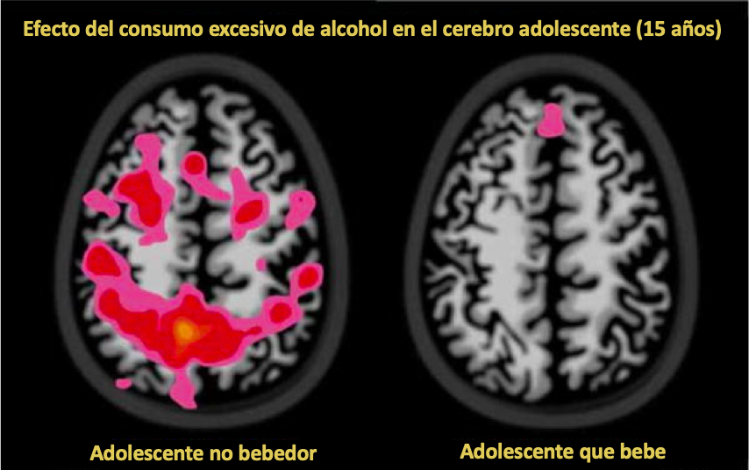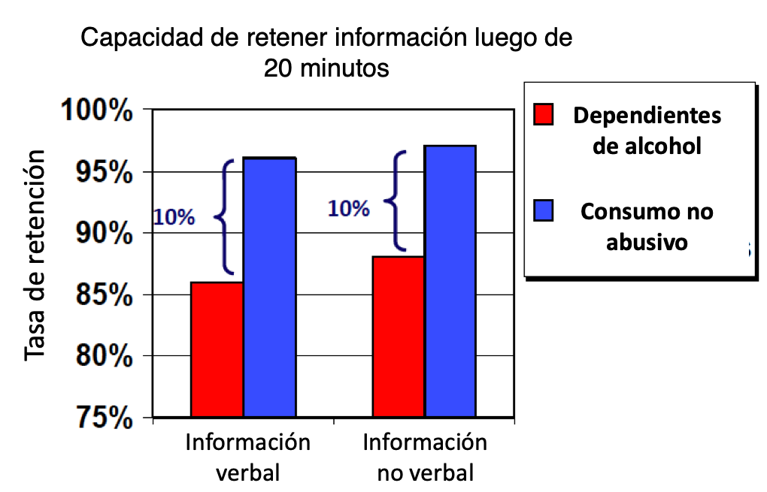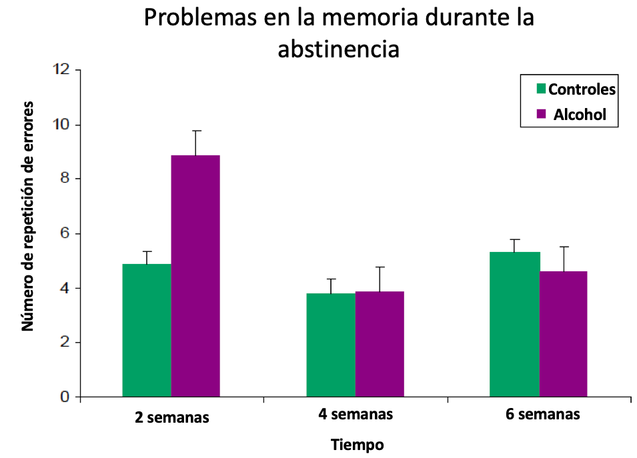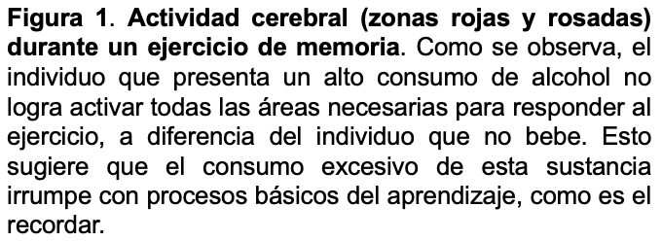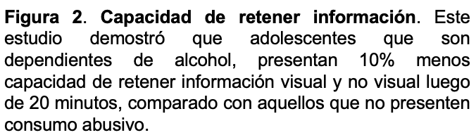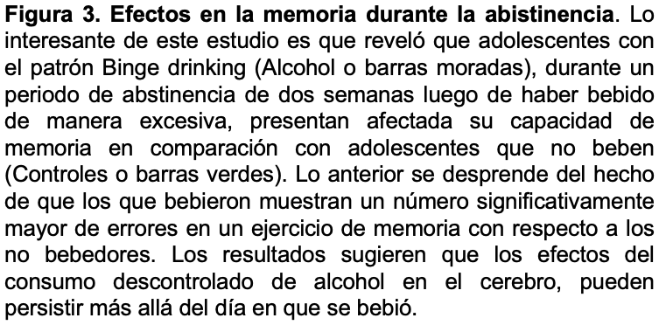

Si bien los datos solo exponen los efectos del consumo abusivo de alcohol sobre el proceso de la memoria, debemos considerar las consecuencias de esto sobre otros componentes de la salud. La memoria es un proceso base para el desarrollo de otras habilidades congnitivas, por ende, es lógico pensar que el detrimento de ésta podría afectar el aprendizaje de los adolescentes y consigo traer sentimientos de frustación, desmotivación, ansiedad y el desencadenamiento de la respuesta de estrés, que como recordará de lo estudiado previamente, genera sus propios efectos en el área cognitiva, emocional y conductual. Este círculo vicioso podría terminar para las personas en un trastorno ánimico o incluso en una depresión.

**Marihuana**

Marihuana es el nombre dado a una mezcla grisverdosa de hojas secas, flores, brotes y tallos picados de la planta *Cannabis sativa*, una de las tres especies habitualmente reconocidas del género Cannabis, originario de las cercanías del Himalaya, donde crece en forma silvestre.

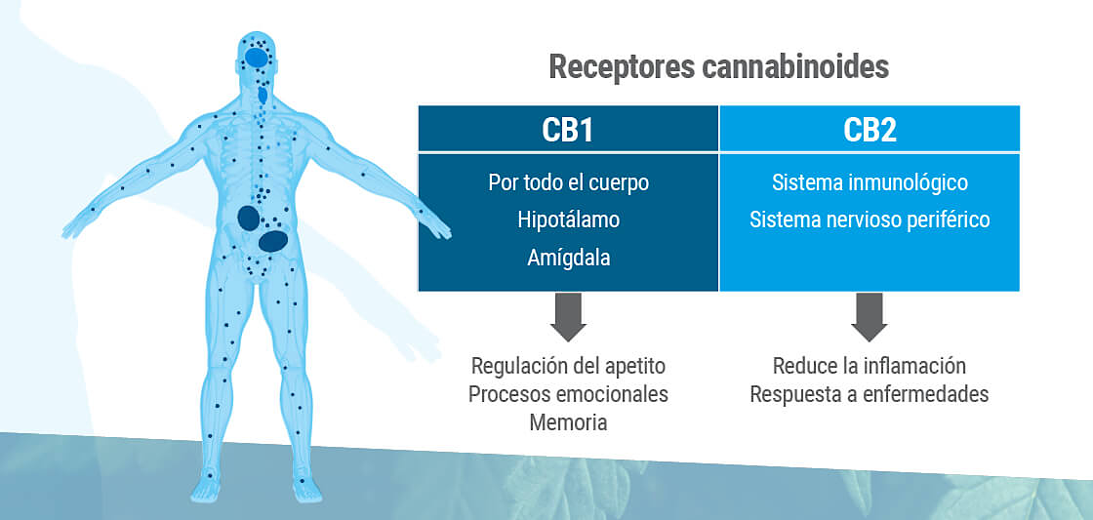Dentro de las moléculas que la componen, se han identificado en Cannabis más de 85 compuestos psicoactivos denominados canabinoides, el principal de los cuales es el delta-9-tetrahidrocanabinol (THC). Particularmente esta molécula, activa a un par de receptores denominados receptores canabinoides 1 y 2 (CB1 y CB2). Si bien, ambos participan en el sistema conocido como endocannabinoide, el cual tiene un papel crítico en el desarrollo, función y modulación del cerebro, CB1 presenta una expresión privilegiada en el SNC, mientras que CB2 se expresa principalmente en el sistema inmunológico.

El receptor CB1 está distribuido en diferentes áreas del cerebro, principalmente en el hipotálamo, la amígdala, el hipocampo, la corteza cerebral, el tallo cerebral y otras estructuras que liberan neurotransmisores como glutamato, acetil colina y GABA. Cuando los ligandos se unen CB1, ya sean endocannabinoides (moléculas propias del organismo como la anandamida) o canabinoides (THC), se inhibe la liberación de estos neurotransmisores. En consecuencia, el efecto puntual que tiene la marihuana en el cerebro es alterar el sistema endocannabinoide.

Si bien a la fecha existe una gran controversia sobre los efectos negativos del consumo de marihuana, debido a que contiene alrededor de 400-500 compuestos y es difícil saber cuáles son los principios activos potenciales que generan la sensación subjetiva de placer y cuáles son potencialmente tóxicos, la comunidad científica no discute el hecho que el impacto que causa esta droga en adolescentes es muy superior con respecto al efecto en adulto. Las razones de esta diferencia ya la hemos mencionado, el **cerebro adolescente**, se encuentra aún en plena formación. La droga incide en los circuitos cerebrales en una etapa clave y en un cerebro que no está preparado para esa sobreestimulación con altas concentraciones de THC.

Estudios de investigación realizados en animales han revelado que el consumo temprano de cannabis puede producir daños irreversibles en tareas relacionadas con memoria y aprendizaje, en concreto, el deterioro cognitivo se ha relacionado con cambios estructurales y funcionales en el hipocampo. Del mismo modo, estudios en adolescentes muestran que que el cunsumo de de esta droga genera una disminución de la funcionalidad de áreas cerebrales como el lóbulo temporal y reducción del volumen del hipocampo, la amígdala y el grosor de la corteza prefrontal. En su conjunto, estos resultados han permitido asociar el uso de cannabis con un bajo rendimiento académico.

Las evidencias científicas no solo sugieren una alteración cognitiva a corto plazo, sino que también lo hacen a largo plazo. Prueba de esto se puede observar en la siguente imagen, que expone los resultados de un estudio que evaluó el cambio en el Coeficiente intelectual (CI) de jóvenes consumidores de marihuana de 1 o más veces por semana (que iniciaron entre los 14 y 18 años) y no consumidores hasta los 38 años de edad.

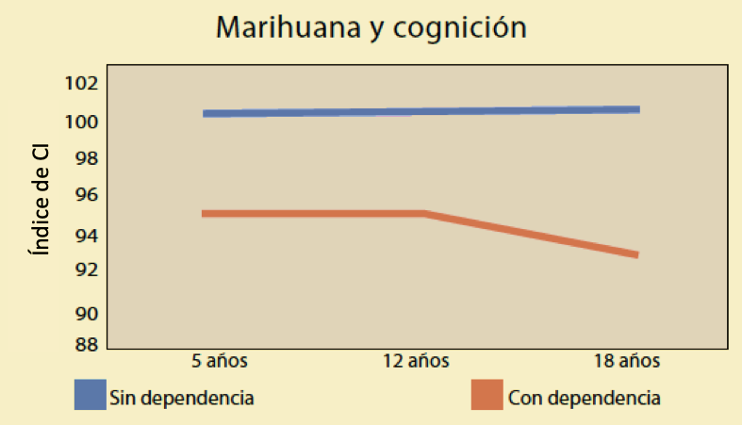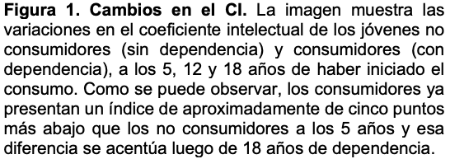

La controversia no solo está presente en el uso recreativo de esta droga, sino que también en el medicinal. Si bien la marihuana y el THC han sido usados para reducir la presión intraocular alta, como ocurre en el glaucoma, y también para controlar el asma y el dolor, estos resultados no han sido capaces de convencer a la comunidad científica, ya que no todos usan el método científico para evaluar los efectos, por lo que varios de estos pueden ser consecuencia de un efecto placebo. Además, se considera que el THC no es más eficiente que otros fármacos para el tratamiento de diferentes condiciones patológicas. Por otro lado, el consumo de marihuana implica no solo ingresar THC al organismo, posible responsable de los efectos terapéutico, sino que también, una docena de componentes que aún están en estudio y que, como hemos visto, pueden provocar daños en el cerebro y adicción, la cual está relacionada con una serie de trastornos de personalidad, conductuales y sociales que impiden la correcta adaptación del individuo al entorno, acarreando emociones como la ansiedad, el miedo y la inseguridad. Es por esto que, si realmente queremos estar seguros del efecto medicinal y no perjudicial del THC, es fundamental que se realicen estudios controlados con esta molécula aislada y no siendo parte de la mezcla de sustancias que trae, por ejemplo, un cigarrillo de marihuana.

**¿Cómo estamos en Chile?**

Nuestra realidad no se escapa mucho de los reportes mudiales. De acuerdo a la Encuesta Nacional de Salud (2016-2017) realizada por el Ministerio de Salud, una de cada 10 personas presenta consumo de riesgo de alcohol, y si se analiza la ingesta por edad, los adolescentes y adultos jóvenes (entre 15 y 24 años) beben más que el resto de la población (como lo muestra la figura a la derecha), lo que puede acarrear consecuencias sociales y para su salud, no sólo porque pueden llegar a convertirse en trastornos, sino porque está directamente relacionado a ciertos patrones o formas de consumo asociados a discapacidad y mortalidad.

Con respecto a la marihuana, los datos no son muy diferentes, mostrando la mayor prevalencia entre adolescentes y adultos jóvenes.

